BV | RMC Copilot
Relatório de Análise Individual de Recursos — SRV-DASHPRD01
Classificação: PÃŠBLICO

Relatório de Análise Individual de Recursos — SRV-DASHPRD01
Campo | Valor
Solicitação | SOL1809645
Servidor / VM | SRV-DASHPRD01
Recurso | Processamento (CPU)
Período histórico | 90 dias
Período analisado | 15/03/2026 a 13/06/2026
Solicitante | Eduardo Barbosa
Analista | Francisco Alves
Origem dos dados | DuckDB oficial / run_id=RMC_Recursos_VM_v5_10_4_4_3_20260615_130005

1. Resumo Executivo
A análise do recurso Processamento (CPU) da VM SRV-DASHPRD01 indica possível superdimensionamento. A capacidade atual é de 100.00 %, enquanto o uso médio foi de apenas 5.94 % (5.94%) e o P95 ficou em 13.16 % (13.16%). Não há evidência estatística de necessidade de aumento do recurso neste momento.

2. Análise Técnica dos Gráficos
O gráfico de comparação e previsão deve ser usado para verificar se a linha de utilização se aproxima da capacidade total ou da margem de segurança. O gráfico de média móvel ajuda a diferenciar picos isolados de tendência real. A decomposição da série temporal evidencia tendência, sazonalidade e resíduos. O histograma mostra onde o recurso permanece concentrado na maior parte do tempo, e o gráfico de uso por hora identifica janelas recorrentes de maior consumo.

A. Comparação e Previsão
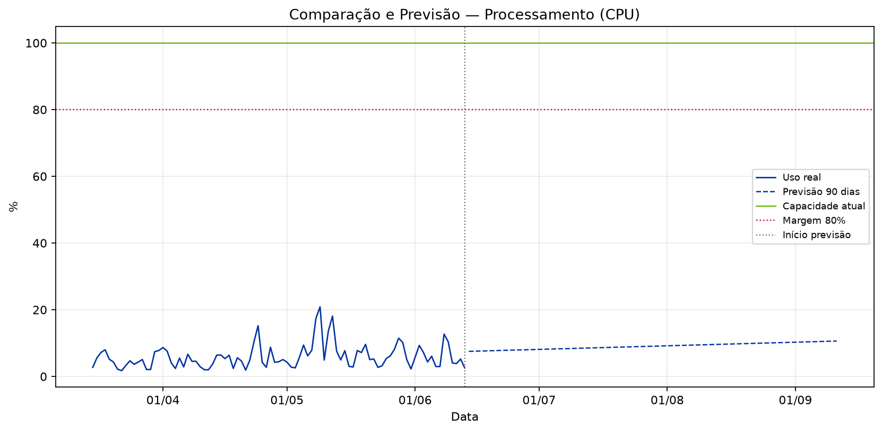

B. Histórico com Média Móvel
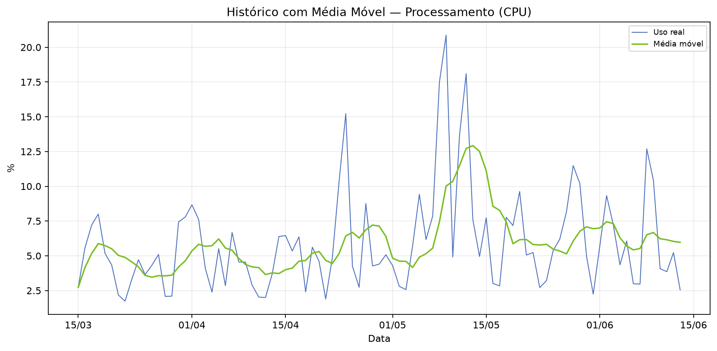

C. Decomposição da Série Temporal
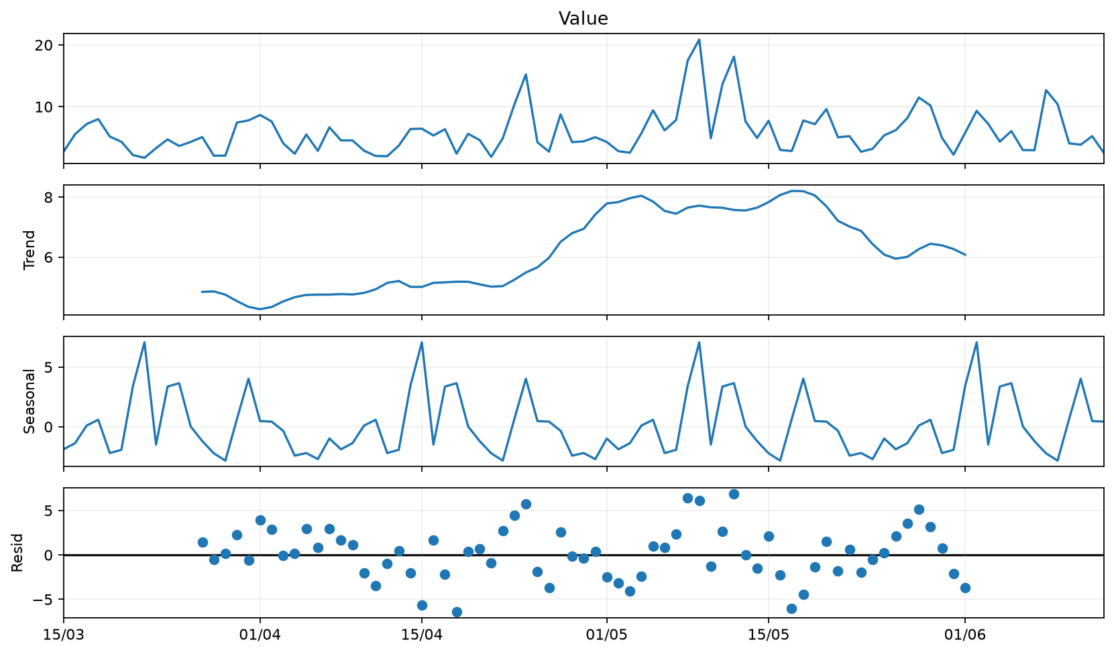

D. Distribuição de Uso
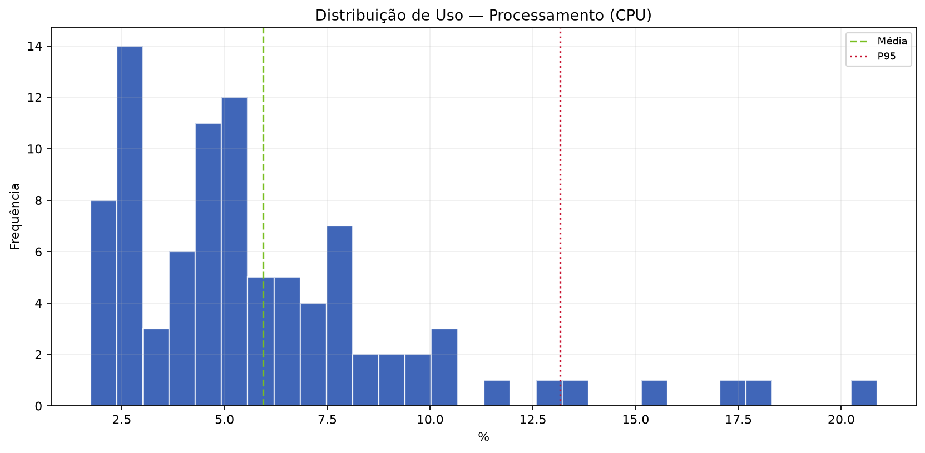

E. Uso Médio por Hora
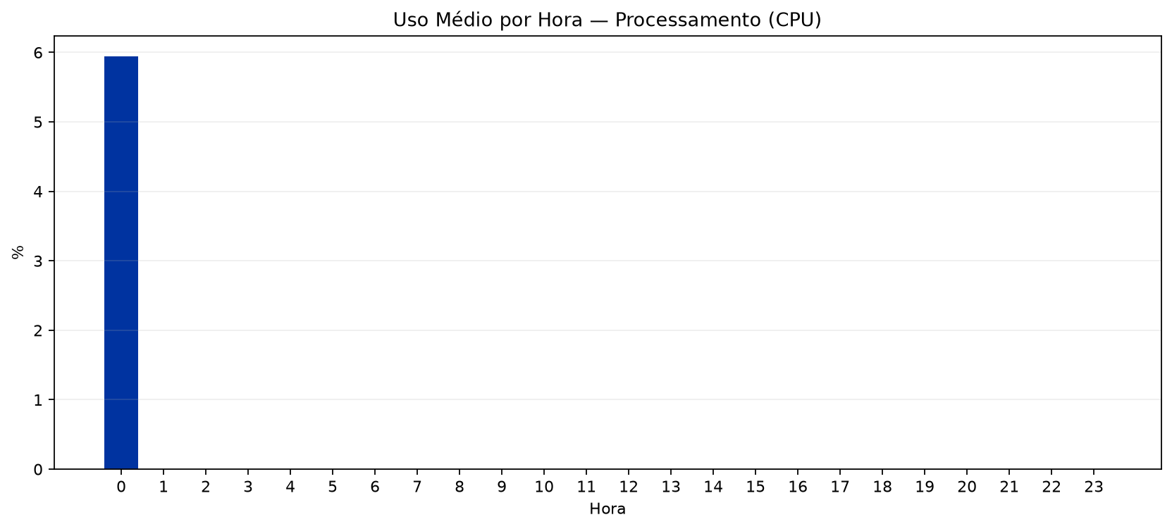

3. Análise Estatística
No período de 15/03/2026 a 13/06/2026, foram analisadas 91 amostras. A capacidade total considerada foi 100.00 % e a margem de segurança de 80% equivale a 80.00 %. Mínimo: 1.74 %; média: 5.94 %; mediana: 5.08 %; P95: 13.16 %; máximo: 20.87 %. Previsões: 30 dias 8.54 % (8.54%), 60 dias 9.58 % (9.58%), 90 dias 10.62 % (10.62%).
Métrica | Valor
Capacidade total | 100.00 %
Margem de segurança (80%) | 80.00 %
Uso mínimo | 1.74 %
Uso médio | 5.94 % (5.94%)
Mediana | 5.08 % (5.08%)
Q1 | 3.25 %
Q3 | 7.52 %
P95 | 13.16 % (13.16%)
Uso máximo | 20.87 % (20.87%)
Forecast 30 dias | 8.54 % (8.54%)
Forecast 60 dias | 9.58 % (9.58%)
Forecast 90 dias | 10.62 % (10.62%)
Diagnóstico | SUPERDIMENSIONADO
Ação recomendada | AVALIAR REDUÇÃO
Capacidade sugerida | 40.00 %
Variação sugerida | -60.00 %

4. Conclusão e Recomendação
Recomenda-se avaliar redução controlada do recurso Processamento (CPU), pois o uso médio e o P95 estão muito abaixo da capacidade alocada. Capacidade atual: 100.00 %. Capacidade técnica sugerida para avaliação: 40.00 %. A redução deve ser feita em janela controlada, com monitoramento após a alteração.

5. Observações
- A LLM/Data+RAG não calcula os números: ela apenas transforma os indicadores calculados pelo motor estatístico em texto executivo.
- A margem de segurança usada foi de 80% da capacidade total.
- Forecast linear simples de 90 dias; usar como apoio, não como única fonte de decisão.

